**Лабораторна робота 4**

Тема:динамічні та частотні характеристики систем автоматичного управління

Мета:отримати практичні навички одержання динамічних та частотних характеристик систем автоматичного управління.

**Завдання для самостійної роботи**

Виконати такі операції для передавальної функції вигляду



де *d*, *m*, *N –* відповідно день, місяць народження та номер за списком у журналі групи студента.

1) побудувати перехідну функцію;

2) знайти полюси й нулі передавальної функції;

3) побудувати імпульсну функцію;

4) побудувати діаграму Боде;

5) визначити частотний годограф Найквіста.



1. Створимо *LTI*-об’єкт із ім’ям *w*, для цього виконаємо:

w=tf([30 -6 180],[30 0 0 12])

w =

30 s^2 - 6 s + 180

------------------

30 s^3 + 12

2. Знайдемо полюси й нулі передавальної функції з використанням команд ***pole***, ***zero***.

pole(w)

ans =

-0.7368 + 0.0000i

0.3684 + 0.6381i

0.3684 - 0.6381i

zero(w)

ans =

0.1000 + 2.4474i

0.1000 - 2.4474i

3)Побудуємо перехідну функцію командою ***step***(*w*). Результат її виконання наведений на рис. 1.

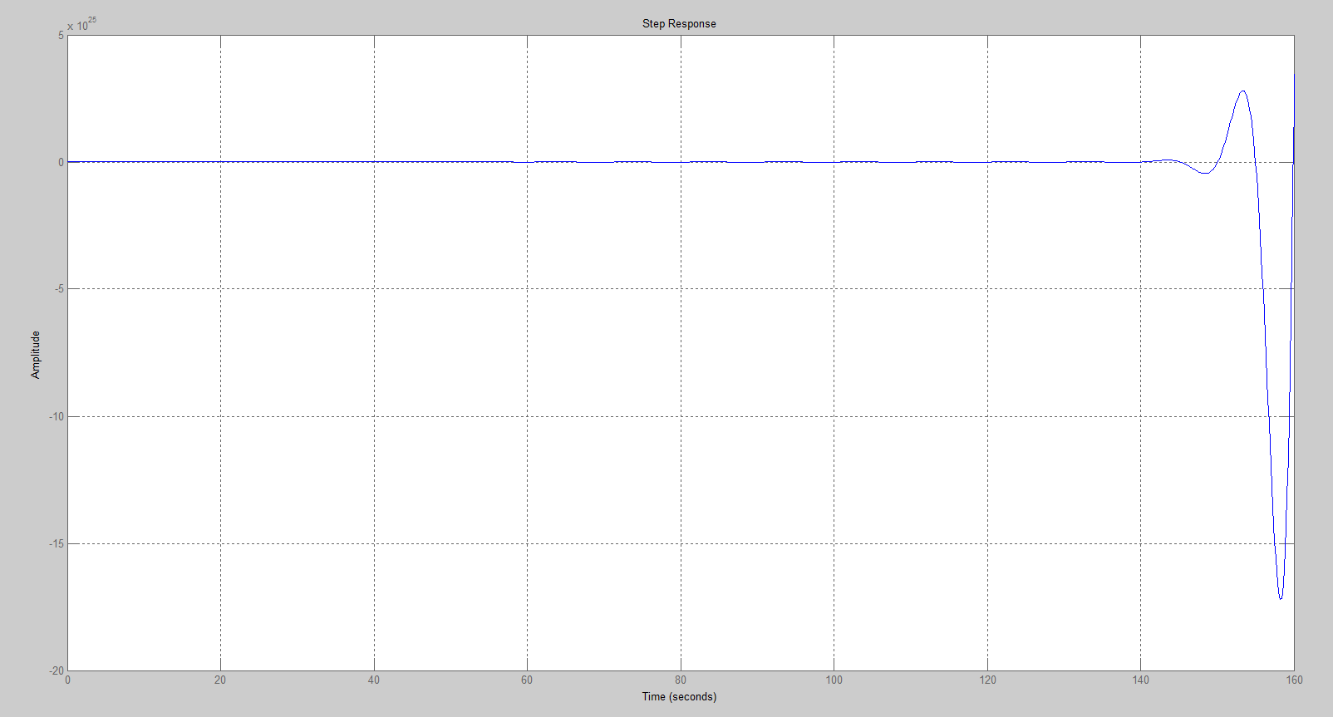

Рисунок 1 - перехідна функція командою ***step***(*w*)

4)Побудуємо імпульсну перехідну функцію командою ***impulse***(*w*). Результат показаний на рис.2.

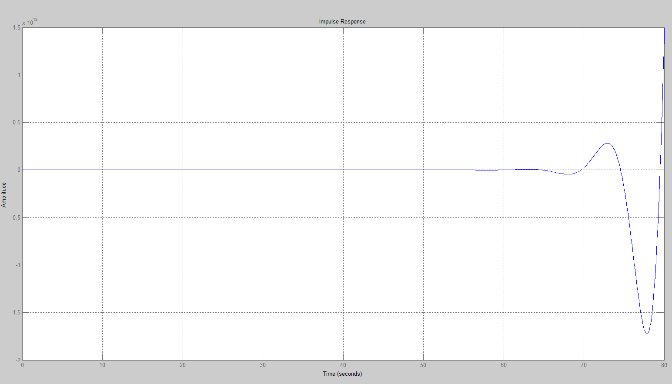

Рисунок 2 - імпульсну перехідну функцію командою ***impulse***(*w*)

5) Діаграму Боде одержимо, використовуючи команду ***bode***(*w*) (рис. 3).

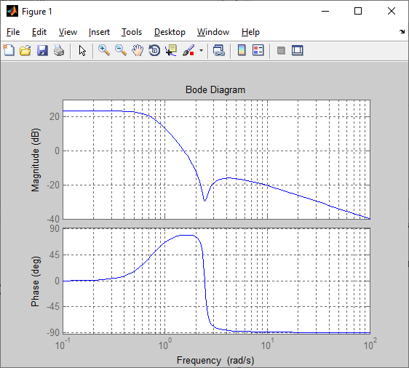

Рисунок 3 - логарифмічні частотні характеристики

6) Визначимо частотний годограф Найквіста, виконавши команду ***nyquist***(*w*) (рис. 4.6).

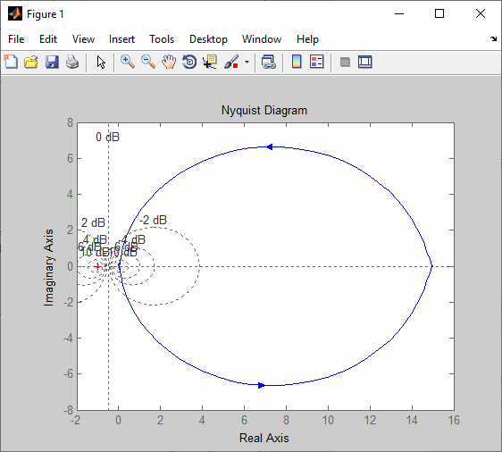

Рисунок 4 - Частотний годограф

7)Аналогічні результати (рис. 5) можна одержати, використовуючи команду ***ltiview***(*w*), з відповідними настроюваннями в меню «*Plot Configuration*».

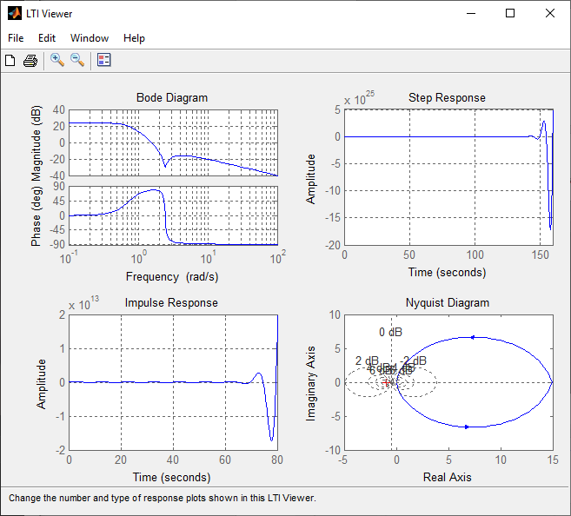

Рисунок 5 - LTI-viewer

Висновок

Отримали практичні навички одержання динамічних та частотних характеристик систем автоматичного управління.